RESOLUCIÓN N° 152/24

VISTOS:

Que, ........................................................................ interpone reclamación ante esta Defensoría del Asegurado (DEFASEG), solicitando que ........................................ otorgue cobertura por el fallecimiento de la asegurada ..................................................................., conforme al SEGURO DE DESGRAVAMEN – PÓLIZA No ........... y ACCIDENTES PERSONALES - Póliza N° ..........................;

Que, la señalada reclamación cumple con los requisitos de materia, cuantía y oportunidad establecidos en el Reglamento de la DEFASEG (http://www.defaseg.com.pe/reglamento);

Que, habiéndosele corrido traslado de la respectiva reclamación, .................... cumplió con presentar sus respectivos descargos y la documentación solicitada;

Que, el 24 de junio de 2024 se realizó la audiencia de vista en la plataforma virtual de la DEFASEG, con la participación de las partes en la videoconferencia;

Que, la reclamante expresa su disconformidad con el rechazo de cobertura, solicitando que la DEFASEG se sirva atender su caso, considerando los antecedentes y fundamentos enunciados resumidamente a continuación: (1) la muerte de la asegurada no fue un suicidio; (2) si bien es cierto, de la Disposición de No Formalización Ni Continuación de la Investigación Preparatoria, se observa que el Ministerio Público decidió archivar la investigación respecto a este hecho, ello no significa que la asegurada............................................................................ se haya suicidado; pues, como bien se ha desarrollado a lo largo de este trámite, la caída que provocó la muerte de............................................................................, sería una caída accidental, la misma que se suscitó desde el piso veintiocho (28) del edificio TEMPO, ubicado en Av. Paseo de la República N° 2099- Urbanización Santa Catalina, distrito La Victoria, provincia y departamento de Lima; (3) respecto a las declaraciones de los testigos ..........................................................................................................................................................................................., hace notar sobre lo manifestado por estas personas, que existe una gran duda sobre la interpretación que se le pueda brindar al contenido de estas declaraciones, ya que durante la investigación preliminar a nivel fiscal y policial no existe documento alguno que corrobore la versión de la aseguradora respecto a que la caída accidental de la asegurada se trataría de un suicidio; máxime, si ninguno de los declarantes ha manifestado haber sido testigo de un acto de suicidio o estar presentes en el momento en el que se produjo el deceso de............................................................................, siendo cualquiera de las opiniones y/o versiones meramente referenciales y no conclusivas; (4) la aseguradora no ha acreditado que............................................................................ se haya suicidado, sin embargo, infiere de la Disposición de No Formalización ni Continuación de la Investigación Preparatoria, que el hecho de que no se siga con la investigación, significa que se trató de un suicidio y no de un homicidio, sin tener en consideración que el hecho no es penalmente relevante, toda vez, que se trató de una caída accidental; (5) existen otras documentales que la aseguradora no ha tenido en cuenta al momento de analizar la procedencia de la activación del seguro de desgravamen, documentos que contienen información respecto a que no se realizó un examen completo del cadáver de............................................................................, ni de la escena de los hechos, siendo estos: -INFORME PERICIAL DE NECROPSIA MÉDICO LEGAL, de fecha 13 de marzo de 2023, con el cual se deja constancia que no se han realizado exámenes de patología debido a la ausencia del médico patólogo, lo que significa que no se ha analizado las muestras de los órganos de la fallecida, ni se tiene información sobre si habría tenido una conducta suicida, como, por ejemplo, el tomar algún tipo de estupefaciente y/o otra especie para atentar contra su vida, es decir, no se tiene un estudio completo del cadáver de............................................................................ y por tanto, no se puede determinar que su caída del edificio fue un suicidio, quedando duda sobre ello. -CERTIFICADO DE NECROPSIA indica que la causa de muerte de............................................................................ es TRAUMATISMOS MÚLTIPLES provocados por PRECIPITACIÓN- CAÍDA DE EDIFICIO, es decir, caída accidental, fundamento que se ha sostenido durante la tramitación de esta solicitud. de los actuados que obran en la investigación, no se cuenta con una pericia físico matemático o de ingeniería forense, que determine qué tipo de precipitación es la que sufrió............................................................................, es decir, si fue accidental, por fuerza externa o suicida, debido a que el Ministerio Público no solicitó la realización de dicha pericia, por no considerarla relevante para el caso, pues, no se trataría de un delito, sino de un hecho meramente accidental; (6) la aseguradora le corresponde la carga de la prueba de la existencia del suicidio, en tanto, de las diligencias policiales y fiscales, solo se ha determinado que el deceso de............................................................................ es un hecho de no relevancia penal, más no se ha concluido con grado de certeza que se trate de un suicidio; (7) en el presente caso, no se tiene elementos de convicción ni indicios que acrediten que............................................................................ se habría suicidado, y a pesar de la inexistencia de pericias oficiales u otros documentos que corroboren la versión de la aseguradora ........................................, esta compañía ha considerado declaraciones

Que, por su parte, .................... solicita que la reclamación sea declarada infundada, atendiendo resumidamente a lo siguiente: (1) no procede el pago del beneficio ya que la causa del fallecimiento de la asegurada se incluye dentro de una de las exclusiones de las Pólizas No ........... y No ..........................; (2) conforme al Certificado de Defunción presentado, la asegurada falleció el 12 de marzo de 2023 y como causa de fallecimiento se consigna traumatismos múltiples; (3) de la documentación enviada se verifica la DISPOSICION FISCAL DE NO FORMALIZACIÓN NI CONTINUACIÓN DE LA INVESTIGACIÓN PREPARATORIA por el delito CONTRA LA VIDA EL CUERPO Y LA SALUD – HOMICIDIO SIMPLE ya que en la investigación se observa que la causa de fallecimiento es traumatismos múltiples a consecuencia de un suicidio y esto se corrobora con las declaraciones de ...........................................................................................................................................................................................; (4) en las pólizas contratadas el suicidio se encuentra comprendido como riesgo no cubierto; (5) la causa del fallecimiento de la asegurada fue un suicidio, ello es así en tanto se certifica en la Carpeta Fiscal N° ..................................................... que la asegurada tenía antecedentes de depresión sin tratamiento y sufría de un cuadro clínico congruente con episodio depresivo sin sintomatología psicótico; (6) el mencionado documento presenta comunicaciones realizadas por la asegurada a través de las cuales informa a sus compañeros de piso la decisión de suicidarse; (7) adicionalmente, se verificó que en la escena se encontró una carta firmada por la asegurada, dirigida a su familia en la cual explica la decisión de acabar con su vida.

CONSIDERANDO:

PRIMERO: Conforme al Reglamento de la Defensoría del Asegurado, la DEFASEG sólo es competente para pronunciarse y resolver las reclamaciones indemnizatorias de los asegurados que hubiesen sido sometidas a su conocimiento, sobre la base de la documentación obrante en el correspondiente expediente y con arreglo a derecho, siempre y cuando las señaladas reclamaciones cumplan los requisitos reglamentarios de materia y cuantía.

SEGUNDO: El artículo 1 de la Ley Nro. 29946 – Ley del Contrato de Seguro dispone que el contrato de seguro es aquel por el que la aseguradora se obliga, mediante el cobro de una prima y para el caso de que se produzca el evento cuyo riesgo es objeto de cobertura, a indemnizar -dentro de los límites pactados- el daño producido al asegurado o a satisfacer un capital, una renta u otras prestaciones convenidas, enmarcado en una póliza que la aseguradora debe entregar al contratante, y cuyos requisitos mínimos están previstos en el artículo 26 de la señalada ley.

TERCERO: Que, el artículo 1361 del Código Civil dispone que los contratos son obligatorios en cuanto se haya expresado en ellos, presumiéndose que lo declarado es lo querido por ambas partes, de manera que la parte que sostenga lo contrario debe probarlo.

CUARTO: Que, en materia procesal, corresponde a quien invoca hechos probar su existencia, carga procesal a la que refiere el artículo 196 del Código Procesal Civil, salvo que se acoja a alguna presunción legal de carácter relativo o absoluto.

QUINTO: Que, de acuerdo con los términos contenidos en el rechazo, la reclamación y en la respectiva absolución, así como a lo tratado en la audiencia de vista, la solución de la presente controversia consiste en determinar si, tal como se ha invocado en la carta de rechazo, en el presente caso se presenta un supuesto de exclusión que se sustenta en que el fallecimiento de la asegurada se habría producido por suicidio

SEXTO: Conforme se verifica en autos, en las respectivas pólizas de seguro se estipulan las siguientes exclusiones vinculadas a la presente reclamación:

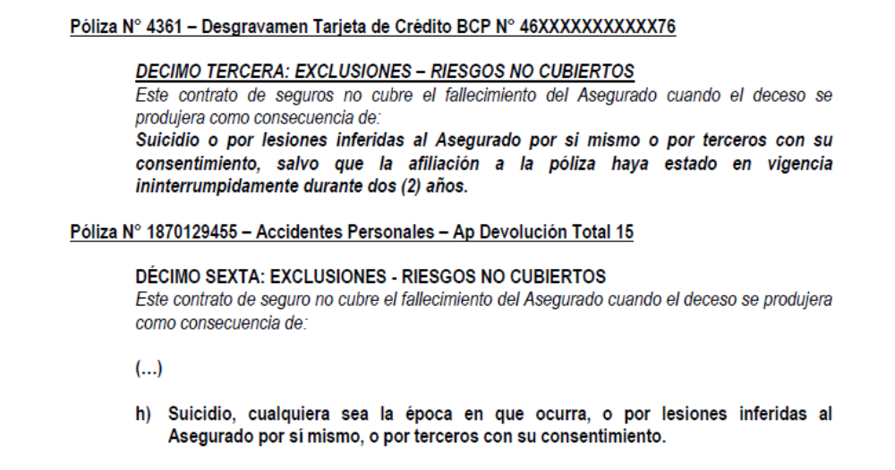

En materia de seguros es aceptado que la cobertura se puede delimitar tanto positiva como negativamente. Lo primero ocurre a través de los riesgos aceptados por la aseguradora y contratados por el asegurado, en cuyo caso se está ante una póliza de riesgos nombrados, lo cual corresponde a una relación taxativa de supuestos cubiertos por el seguro. Y lo segundo se produce a través del régimen de exclusiones, identificándose los supuestos que serán rechazados de la cobertura, las exclusiones se deben aplicar literalmente, descansando su carga probatoria en la aseguradora.

Conforme a la delimitación negativa mediante las exclusiones citadas, no se encuentran cubiertos los fallecimientos que son consecuencia de actos realizados o propiciados por el propio asegurado, como un suicidio o lesiones autoinferidas.

Por ende, como la aseguradora ha excluido al suicidio o los siniestros causados por voluntad del asegurado, a continuación, corresponde analizar si el fallecimiento obedece a dicha causa.

SÉTIMO: La reclamante sostiene que el único documento que puede probar un suicidio -así se sostuvo en la audiencia de vista- “es una pericia físico matemático o de ingeniería forense que determine qué tipo de precipitación es la que sufrió la aseguradora, es decir, si fue accidental, por fuerza externa o suicida”.

Sobre esa alegación, el Colegiado advierte que la reclamante no adjunta sustento, evidencia o norma legal que corrobore que dicho medio de prueba es el único admisible para probar que se presenta un suicidio.

Para esta Defensoría se podría entender dicha afirmación, si estamos ante la imputación de un delito de homicidio existiendo una caída, pues en dicho supuesto, se podría justificar que, para atribuir una responsabilidad penal, se requiera un informe que demuestre la imposibilidad que la caída se haya producido por voluntad propia del fallecido, o por causas accidentales. Sin, embargo, en este caso no estamos ante una responsabilidad penal, sino ante la determinación de las causas que originaron el lamentable fallecimiento de la asegurada.

En tanto no exista una norma que establezca un procedimiento o prueba “única” idónea para determinar cuándo estamos ante un suicidio, este Colegiado encuentra que es válido para una aseguradora recurrir a pruebas indiciarias que permitan concluir la existencia de un suicidio. Tales indicios pueden ser una carta manuscrita, videos, testigos o cualquier medio que genere convicción.

En este caso se aprecia que en el documento fiscal que obra en el expediente, se citan los siguientes medios probatorios a los que se remite la aseguradora:

- La declaración testimonial del señor Chacón, “roommate” de la asegurada, que recibió un mensaje de la asegurada en su celular, haciendo referencia a que la depresión la ganó, a la caída al primer piso y que dejaba una carta para su madre, pidiendo perdón.
- El acta de apertura, transcripción de manuscrito y lacrado de manuscrito de la nota dejada por la asegurada a sus padres, donde hace referencia a que no pudo más y se despide.
- Los antecedentes de depresión corroborados con informes médicos citados en el documento policial.
- El informe pericial físico – químico No. 380/2023 que verifica que la víctima se habría precipitado del borde superior del muro perimétrico ubicado en el piso 28 del edificio, determinando un ángulo de caída de 1 12 y 17, y señalando que adyacente a la pared lateral derecha del muro perimétrico se halló una silla y sobre ella un celular y una llave metálica.
- La declaración testimonial de la señorita ................. que estuvo con la asegurada en la mañana y que en la tarde recibió un mensaje de la asegurada que le indicaba del suicidio, pedía perdón y solicitaba avisen a su madre.

A continuación, transcribimos una parte de la indicada Disposición Fiscal, en la que se hace referencia a que se habría suicidado:

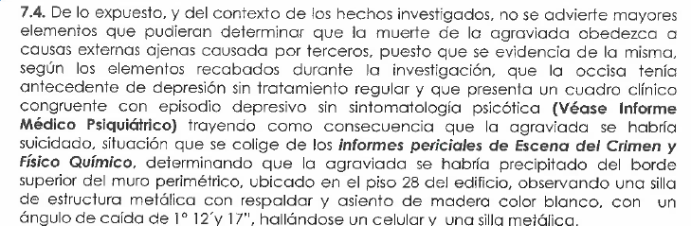

En virtud de tales evidencias, este colegiado aprecia, que no se trata de meras especulaciones de la aseguradora, sin sustento, sino que existen además de testimoniales, un informe pericial, y sobre todo una carta manuscrita cuyo contenido es claro y es el de una despedida frente a una situación de depresión a la que quería ponerle fin, pidiendo perdón a sus padres y manifestando que no quería vivir. Todo lo que permite a la aseguradora concluir que estamos ante un suicidio; y en consecuencia el rechazo de cobertura resulta legítimo.

ATENDIENDO A TODO LO EXPRESADO, ESTA DEFENSORÍA DEL ASEGURADO CONCLUYE SU APRECIACIÓN RAZONADA Y CONJUNTA AL AMPARO DE LO ESTABLECIDO EN SU REGLAMENTO, POR LO QUE

RESUELVE:

Declarar INFUNDADA la reclamación interpuesta por ........................................................................ contra ........................................, con relación al SEGURO DE DESGRAVAMEN – PÓLIZA No ........... y ACCIDENTES PERSONALES - Póliza N° .........................., dejando a salvo el derecho de la reclamante de recurrir a las instancias que considere pertinentes.

Lima, 26 de agosto de 2024

La Secretaría Técnica certifica que la presente resolución cuenta con el voto de los vocales cuyos nombres figuran en el presente documento.

Omar Alfaro Villanueva – Presidente
María Eugenia Valdez Fernández Baca – Vocal
Rolando Eyzaguirre Maccan – Vocal
Gonzalo Abad del Busto - Vocal

